Sofy do mieszkania
Zakup <a href="https://planedo.pl/c/890/sofy-i-kanapy-meble.html">sofy do mieszkania</a> jest czynnością, którą wykonuje każdy podczas przeprowadzki lub umeblowania pomieszczenia. Czym się kierować przy jej wyborze, na które elementy zwrócić największą uwagę?

Wybór sofy do mieszkania
Sofy do mieszkania to meble, które kupujemy raz na kilka lub nawet kilkanaście lat. Warto zatem wybrać model, który będzie się nam podobał oraz spełniał funkcję przez nas założoną. Sofa musi być wygodna a zarazem praktyczna. Sklepy z wyposażeniem do domów oferują szeroki wybór modeli oraz typów sof. Watro dobrać odpowiedni typ do posiadanej powierzchni pomieszczenia, w którym ma się znajdować. Wpływ na wielkość będzie miała także ilość osób korzystających z mebla. Większe rozwiązania będą bardziej komfortowe dla kilku osób.

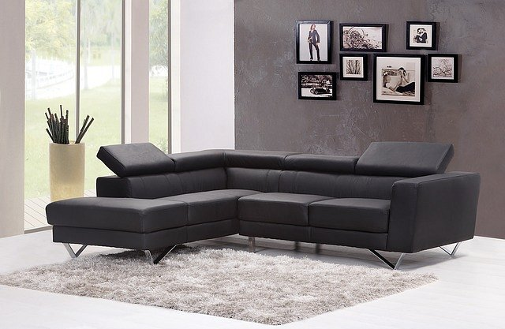
Styl i materiał wykonania sofy
Sklepy oferują sofy do mieszkania w różnej stylistyce, dlatego też dobrze jest dopasować go do stylistyki pomieszczenia oraz mieszkania. Wpływ na ten wybór mają także inne meble, które już posiadamy. Materiały, którymi obite są sofy to tkanina i skóra. Różnią się one między sobą ceną oraz wytrzymałością. Ponadto materiał sofy może być w różnym kolorze, warto zdecydować się na taki pasujący do większości aranżacji. Choć jest to już sprawa indywidualna dobrze postawić na uniwersalny kolor.
Sofy do mieszkania

